Feuerwehr-Anzeigetableau (FAT)
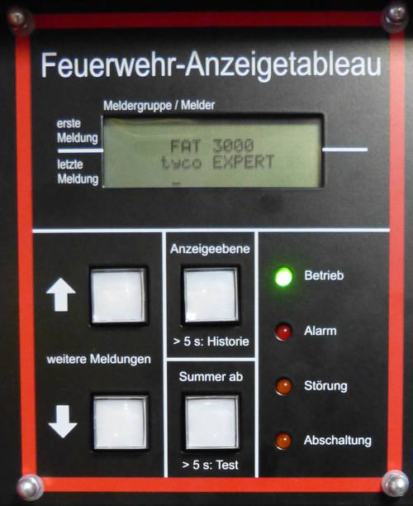FAT
- Leuchtet eine der LEDs bei Alarm, Störung oder Abschaltung, so ist ein entsprechendes Ereignis vorhanden und wird im Display angezeigt. Blinkt eine der LEDs, so liegt ein entsprechendes Ereignis an aber wird derzeit nicht im Display angezeigt. Dieses kann durch Drücken der Taste Anzeigeebene sichtbar gemacht werden.
- Mit den beiden Pfeiltasten links kann durch die aufgelaufenen Meldungen geblättert werden. Blinken die Tasten, so sind weitere aktuelle Meldungen vorhanden.
- Mit Drücken der Taste Anzeigeebene kann zwischen der Anzeige von Alarmen, Störungen und Abschaltungen gewechselt werden.
Bei neueren Anlagen ist hier zusätzlich eine History-Funktion hinterlegt; beim Drücken der Taste für länger als 5 Sekunden wird der vorherige Alarm angezeigt. Somit ist es möglich, einen bereits vom Objektbetreiber unbefugt zurückgesetzten Alarm wieder anzuzeigen und den ausgelösten Melder festzustellen.
- Die Taste Summer ab schaltet den Piepton der BMA ab. Die weiteren akustischen Signale (Alarm im Gebäude, Durchsagen, …) sind trotzdem weiter in Betrieb, diese werden am FBF deaktiviert. Wird die Taste länger als 5 Sekunden gedrückt, so wird die Anzeige und Akustik getestet.

Weblinks
- Feuerwehr-Anzeigetableau

Quellenangabe
- Hinweise zum Vorgehen bei Auslösen von Brandmeldeanlagen. Landesfeuerwehrschule Baden-Württemberg, Bruchsal 2012.
- B4-Lehrgang 2013 an der Berliner Feuerwehr- und Rettungsdienst-Akademie
- Brandmeldeanlagen (BMA) - Wissenswertes für die Feuerwehrführungskräfte, Kreisfeuerwehrverband Regen
Tracedump:
newBaseSize: 16pt
newBaseSizeInPt: 16

